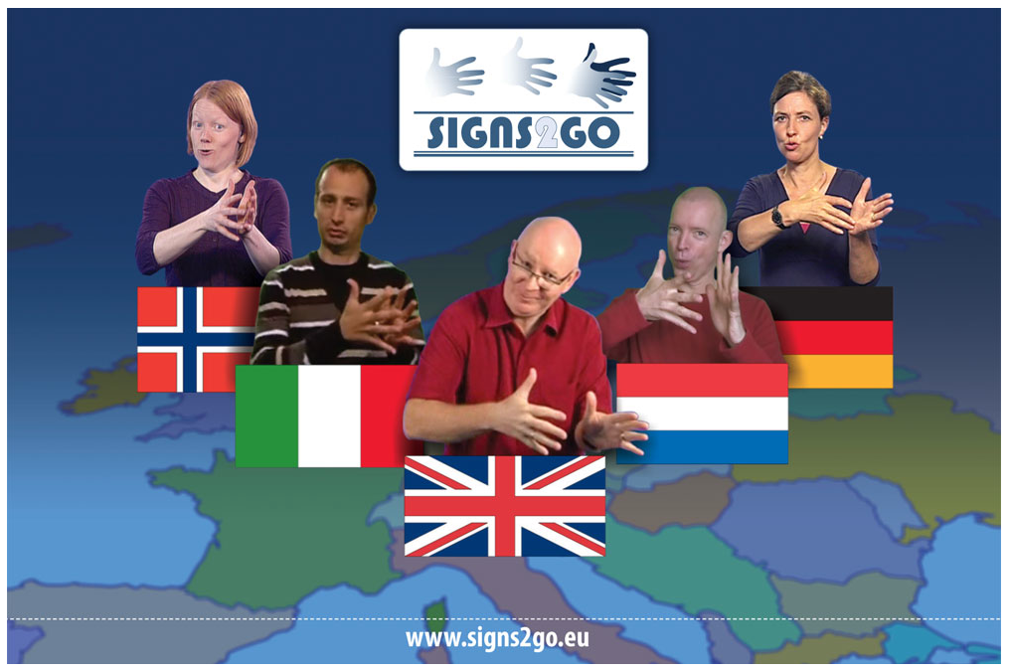

Signs2Go: Mit DGS zu BSL!
Unter www.signs2go.eu steht ein neuartiger Online-Sprachlernkurs kostenlos zur Verfügung. Es handelt sich um einen Selbstlernkurs, in dem die Britische Gebärdensprache (BSL) gelernt werden kann. Als Unterrichtssprachen können Britische, Norwegische, Italienische, Niederländische und Deutsche Gebärdensprache gewählt werden.
Der Kurs geht davon aus, dass gehörlose Benutzer ihre eigene Gebärdensprache einsetzen wollen, um eine neue Gebärdensprache als Fremdsprache zu lernen. Der Online-Kurs ist vollständig in Gebärdensprache gestaltet. Gesprochene und geschriebene Sprache werden nicht benutzt.
Der Kurs wurde in einem EU-Projekt vom Januar 2009 bis März 2011 entwickelt (nähere Informationen zum Projekt gibt es auf www.signs2go.eu: Auf „i“ für „Information“ klicken!). An der Projektarbeit waren die folgenden gehörlosen Gebärdensprachdozenten maßgeblich beteiligt: Clark Denmark (Großbritannien), Unni Helland and Randi Margrete Høidahl (Norwegen), Tom Uittenbogert (Niederlande) Luigi Lerose (Italien) und Sabine Fries (Deutschland).
Der Kurs besteht aus 10 Lektionen. In jeder Lektion steht eine Episode aus dem BSL-Programm „Wicked“ (www.bslbt.co.uk/wicked) im Mittelpunkt. Die Lektionen können in beliebiger Reihenfolge verwendet werden. Für BSL-Videos kann man Erklärungen in einfacher BSL benutzen oder die eigene Gebärdensprache (DGS) auswählen. Zu jeder Lektion gibt es Vokabel- und Grammatikübungen. In Zusatzlektionen geht es um das britische Fingeralphabet und Zahlgebärden. Es gibt eine Online-Hilfe in Gebärdensprache.
Der Online-Kurs steht jederzeit und kostenlos zur Verfügung! Wir sind sehr an Ihren Rückmeldungen interessiert: Unter www.deafacademy.eu steht ein Fragebogen (in Deutsch oder Englisch) bereit, in dem Sie uns Ihre Meinung mitteilen können.
Wir sind auch sehr an weiteren Anwendungen unseres Kurses interessiert. Wenn Sie eine Idee haben, wie das Signs2Go-Modell für neue Lehr- und Lernzwecke eingesetzt werden könnte, setzen Sie sich bitte mit uns in Verbindung!
Probieren Sie den Kurs aus unter www.signs2go.eu! Nehmen Sie mit uns Kontakt auf unter info@signs2go.eu!

